École maternelle |  |  |  | C2 |  | C3 |  | C4
Acc | M1 | M2 | M3 | P1 | P2 | P3 | P4 | P5 | P6
 |  |  |  | X

Activité de mise en lien
Titre de l’activité : la lettre à saint Nicolas

VISÉE(S) TRANSVERSALE(S)

1. Se connaître et s’ouvrir aux autres
1.2 Développer une conscience du collectif

2. Apprendre à apprendre
2.2 Prendre conscience, analyser et réguler les opérations mentales de base (métier d’élève)
ÉLÉMENTS MOBILISÉS

Disciplines | Champs | Rubriques | Rubriques spécifiques
Français | Ecrire | 4.1 PRENDRE LE TEMPS DE LA RÉFLEXION AVANT DE COMMENCER À ÉCRIRE | 4.1.1 Caractériser la situation de communication
Français | Ecrire | 4.2 APPRENDRE ET UTILISER LE CODE | 4.2.1 Encoder les mots
Français | Ecrire | 4.2 APPRENDRE ET UTILISER LE CODE | 4.2.2 Ponctuer
Français | Ecrire | 4.5 UTILISER LES UNITÉS LEXICALES | 4.5.1 Utiliser un vocabulaire précis et adapté à la situation de communication
Français | Ecrire | 4.7 ASSURER LA PRÉSENTATION DU MESSAGE | 4.7.1 Assurer la présentation au niveau graphique
 | Lire | 3.1 Prendre le temps de la réflexion avant de commencer à lire | 3.1.1 Caractériser la situation de communication
SAVOIRS ET SAVOIR-FAIRE

Disciplines | Savoirs | Savoir-faire
 | Composantes de la situation de communication. | Tenir compte des paramètres de la situation de communication.
Français | Intentions de communication
Français | Lexique courant
Français | Lexique spécifique

Prérequis :
- Décodage de mots
- Ecrire des sons et des lettres

MATÉRIEL

- La lettre à lire aux enfants
- La lettre sous forme de puzzle
- Étiquettes à replacer pour la structure
- La lettre photocopiée dans le bon ordre
- Les lettres à analyser
- La lettre de saint Nicolas en A3
- La lettre avec les annotations de structures en guise de synthèse pour chaque élève
- Mots aides pour écrire
- Lettre à compléter (niv 1 et niv 2)
- Catalogues de jouets (13)
- Ciseaux
- Colle
- Enveloppe pour chaque élève
- Enveloppe A4 pour mettre toutes les lettres
- Deux timbres
- Feuille pour la déduction
INTENTION PEDAGOGIQUE

Écrire sa lettre à Saint Nicolas grâce à la structure apprise
ANALYSE MATIERE

- Saint Nicolas, en savoir un peu plus …
Définition du mot saint
Saint = qui a été canonisé (rendu saint) par l’Église catholique.
→ Comment est-on déclaré saint ?
Pour les chrétiens, tous les hommes sont appelés à refléter la gloire de Dieu. Personne ne peut donc être un modèle de vertu (=capacité à faire du bien) par sa propre force.
En revanche, certains hommes et femmes ont vécu plus intensément les exigences de l’amour évangélique (=message de Dieu). Ce sont eux que l’on appelle les saints, au sens habituel du terme.
A leur mort, les saints ne disparaissent pas. Quand la vie quitte leur corps, leur âme est plus active que jamais. Devant Dieu, ils offrent leurs prières pour le salut (être sauvé) des hommes qu’ils ont connus sur la terre et pour ceux qui s’adressent à eux.
→ La Saint-Nicolas
La légende de saint Nicolas date du XIIe siècle et ne figure pas dans les premiers récits dans la vie du saint. Saint Nicolas est aujourd’hui le patron des enfants, des écoliers et des jeunes gens.

→ Le 6 décembre
Saint Nicolas, évêque de Myra en Asie Mineure, est né vers 270 et serait mort le 6 décembre 343. Sa piété et sa charité légendaires l’ont rendu très populaire en Grèce et en Russie orthodoxe où de nombreuses églises portent son nom. Ses reliques ayant été transportées à Bari en Italie par des marchands, et en Lorraine, son culte a gagné l’est de la France et l’Allemagne, puis le nord de la France et la Belgique, le Luxembourg et les Pays-Bas.
La légende de saint Nicolas
Des légendes variées enjolivent la vie de Nicolas. Elles empruntent des traits au culte des dieux grecs Apollon et Artémis qui étaient vénérés à Patare en Lycie, lieu de naissance du saint.
Le personnage vénérable et sage que l’on connait aujourd’hui a pris également certaines caractéristiques à Odin, l’ancien dieu germanique qui voyageait la nuit sur son cheval blanc à huit pattes, accompagné de deux corbeaux noirs.
Quant aux bienfaits déposés dans les cheminées le jour de la Saint-Nicolas, ils auraient pour origine les bourses d’or offertes par le saint à trois jeunes filles vouées à la débauche par leur père.

La lettre :

Une lettre est composée de trois parties :
1. l’en-tête
2. le corps
3. la formule de politesse
+ la signature

- L’en-tête :
Il permet au destinataire d’identifier l’auteur de la lettre. Il permet aussi de savoir le lieu, la date et éventuellement l’objet de celle-ci.

- Le corps :
Il est généralement subdivisé en trois parties : l’introduction, le développement et la conclusion.
→ L’introduction commence par une formule d’interpellation. En règle générale, elle est composée de « Monsieur » ou « Madame ». Si notre lettre s’adresse à plusieurs personnes dont on ne connait pas le sexe, on utilise « Madame, Monsieur ».
« Cher… » peut être utilisé lorsqu’on s’adresse à une personne que l’on connait.
Une fois qu’on s’est adressé au destinataire, on amène le sujet de notre écrit.
L’introduction d’une lettre est censée être simple, claire et amener au développement.
→Le développement présente les différents éléments que l’on va écrire. Ceux-ci sont proposés de manière cohérente. Les paragraphes sont indispensables dans cette partie : ils permettent de structurer notre lettre.
→ La conclusion doit être reliée à l’introduction. Elle synthétise les éléments présentés dans le développement. Elle se terminera soit par une proposition, une recommandation, une opinion… en fonction de la nature du courrier.
Si la lettre est courte, une formule de politesse peut remplacer la conclusion.

- La formule de politesse :
Elle varie en fonction du destinataire et du lien que l’on entretient avec.
Elle suit une structure particulière :
-la partie verbale
-la formule d’appel
-la formule finale

→ La structure :

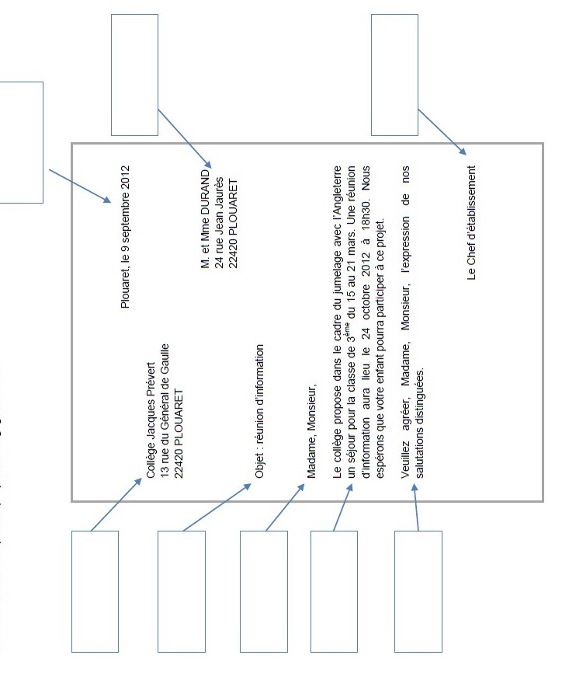
La date, le lieu
Le contenu
Formule d’appel
Formule de politesse
La signature
L’objet
Le destinataire
L’expéditeur

→ On doit faire attention…
- aux paragraphes
- à la ponctuation
- au soin de notre écriture (si elle est réalisée à la main)

- Pourquoi écrire une lettre à l’école ?

→ savoir en écrire plus tard
→apprendre les différents éléments qui la composent
→améliorer son écrit
→soigner son écriture
→travailler son orthographe
→utiliser des paragraphes
→savoir utiliser la ponctuation

- La structure de l’enveloppe :

nom du destinataire timbre

saint Nicolas 
1, rue du Paradis
0612 Ciel

Nom de la ville ou
numéro et nom code postal village
de la rue

NB : dans notre activité, le destinataire et les informations de l’expéditeur ne figureront pas sur la lettre. Le destinataire figurera sur l’enveloppe. L’expéditeur figurera sur l’arrière de l’enveloppe.

- Analyse du chantier d’écriture

→Le projet d’écriture
Réaliser une lettre pour saint Nicolas.
→Le genre : la lettre
Le genre ici est la lettre qui fait partie du type informatif et/ou argumentatif.
→Analyse du genre envisagé selon les compétences
- Situation de communication
- Quelle est l’intention poursuivie ?
Informer et partager ses souhaits. Ses souhaits de cadeaux pour saint Nicolas
- Quel est le statut du scripteur ?
Les élèves de la classe (chacun crée une lettre)
- Quel est le destinataire ?
saint Nicolas
- Quel est le contexte du projet d’écriture ?
Rédiger une lettre pour exprimer ses souhaits à saint Nicolas en vue de recevoir les cadeaux que l’on souhaite.
- Élaborer des contenus
- Expéditeur en haut à gauche avec nom, adresse et ne pas oublier les majuscules.
- Destinataire son nom, son adresse et la date : en haut à droite.
- Formule pour adresser la lettre
- Faire un texte avec ses souhaits de cadeaux.
- Formule de politesse à la fin.
- Une signature, en bas à droite.

- Assurer l’organisation générale du texte
- Il faut respecter la structure de la lettre.
- Quand il y a des verbes, ils sont au présent ou au conditionnel présent.
- On utilise la première personne du singulier « Je »

- Cohérence du texte
- Présence d’une interpellation pour adresser sa lettre ainsi que d’une formule de politesse.

- Unités grammaticales
- Formation de l’indicatif présent et le conditionnel présent.
- Accord dans le groupe nominal.
- Féminin des noms et adjectifs.
- La ponctuation.
- La phrase.

- Unités lexicales
- L’orthographe d’usage.
- Interpellation pour sa lettre.
- Formule de politesse.

- Assurer la présentation
- Respect de la mise en page.
- Support : feuille.
- Insérer ses cadeaux dans le sac à cadeaux.

- La grille critériée

 | OUI | NON
Au niveau du contenu
- As-tu bien indiqué les informations essentielles ?
- Le nom et l’adresse de la personne qui écrit la lettre se trouvent en haut à gauche ?
- Le nom et l’adresse de la personne à qui on envoie la lettre se trouvent en haut à droite ?
- La date se trouve en haut à droite, en dessous de l’adresse de la personne à qui on envoie la lettre.
- La formule pour adresser la lettre (Cher saint Nicolas, Cher…) se trouve au début de la lettre.
- La formule de politesse se trouve à la fin de la lettre.
- La signature se trouve en bas à droite.

Au niveau de l’organisation générale
- As-tu bien utilisé :
- Des verbes au présent ?
- La formule pour adresser la lettre ?
- La formule de politesse à la fin ?

Au niveau de la mise en page
- As-tu respecté la mise en page de la lettre ?

Au niveau de l’orthographe
- As-tu corrigé les erreurs inscrites par l’enseignante ?

DÉROULEMENT

INTENTION ANNONCÉE AUX ÉLÈVES (10')

(coll, or)
Ce matin, nous avons reçu quelque chose. Regardez !
L’I sort l’enveloppe
« Qu’y-a-t-il dans cette enveloppe selon vous ? »
« Qui nous a envoyé une lettre ? »
Les enfants émettent des hypothèses
Un Es ouvre l’enveloppe
L’I lit la lettre
SITUATION DE DÉPART ET CONSIGNE DE DÉPART (5')

S-P de départ :

« Que nous demande Saint Nicolas ? » lui envoyer une lettre avec ce qu’on aimerait recevoir
« Est-ce que vous savez comment faire pour écrire une lettre ? »
Nous allons l’apprendre.

Les enfants, par groupe de 2, vont devoir essayer de refaire le puzzle de la lettre de Saint Nicolas

Consigne de départ : « J’ai également reçu de Saint Nicolas, une enveloppe avec des morceaux de lettre. Il nous a écrit : j’ai fait des photocopies de la lettre pour chacun des élèves mais mon imprimante a tout découpé ! ». C’est donc à vous, par groupe de 2, d’essayer de remettre les parties de la lettre afin de la reconstituer »

(Pause métacognitive avant la tâche) (coll, oral)
I demande : « Comment allez-vous faire pour résoudre cette S-P ? »
ÉTAPES DE L’ACTIVITÉ AVEC PISTES DE DIFFÉRENCIATION

- Travail de recherche (gr2, banc, écrit) (5’)
Consigne (noté au TN) : « Je vous demande de reconstituer la lettre par groupe de 2 et vous avez 5 minutes. »

Stratégies :
- Collaborer (SA)
- Se motiver (SA)
- Procéder par essais erreurs (SC)
- Manipuler (SC)
- Observer (SC)
- Ajuster (SM)
- Associer les pièces (SC)
Difficultés :
- Comprendre ce qu’il est écrit sur la lettre
- Reconstituer la lettre
- N’avoir aucune idée de ce qu’est une lettre
Indices :
- Indice 1 : placez d’abord une pièce. Que représente-t-elle ?
- Indice 2 : Au-dessus de X, que pourrait-on bien mettre entre ces pièces-ci ?
- Indice 3 : Une lettre, qu’indique-t-on tout en haut ?
- Indice 4 : Que fait-on à la fin d’une lettre ? pour savoir qui a écrit ?

I circule activement, détecter les incompréhensions, individualise délivre des indices « sur-mesure », fait verbaliser, anticipe sur la gestion de l’étape suivante, propose une pause métacognitive pendant la tâche en guise d’indice, délivre des renforcements positifs.

Une fois quelques minutes passées, elle indique aux enfants que s’ils ont terminé, ils doivent l’appeler afin qu’elle corrige. Si cela est correct, elle reprend les pièces de puzzle et donne une feuille de la lettre reconstituée à chacun.

- (Pause métacognitive après la tâche) (coll, oral) (2’)
« Comment avez-vous fait pour reconstituer la lettre ?"

- Nouvelle S-P (10’) SEANCE 2
Mise en groupe par 5, hétérogène.
Les enfants vont recevoir des lettres (une différente par groupe) et l’I va leur demander de bien observer leur lettre, essayer de lire ce qu’il y est indiqué et ensuite, expliquer aux autres ce qu’ils ont vu.

Consigne : Par groupe de 5, vous allez observer la lettre pour ensuite, la présenter aux autres »

- Recherche en groupe
Les enfants observent, par groupe, la lettre que I leur a donnée
Stratégies :
- Collaborer (SA)
- Observer (SC)
- Exprimer ses idées (SA)
- Être à l’écoute (SM)
Difficultés :
- Collaborer
- Lire la lettre
- Trouver le nom des différentes parties
Indices :
- Indice 1 : Citez ce que vous voyez sur la lettre, les gros points de la lettre
- Indice 2 : Que raconte votre lettre ?
- Indice 3 : I montre la date et demande « qu’est-ce cela ? »

- Mise en commun (coll, oral) + mise à plat de l’induction (éclair/flash de compréhension) (20’)
Chaque groupe explique sa lettre et ce qu’ils y ont vu (date, lieu, cher…, prénom…)
A partir du deuxième groupe, I pose des questions aux enfants telles que :
« Qu’y-a-t-il de similaire à celle du premier groupe ? Que retrouvons-nous aussi ici ? »
I affiche une lettre en A3 au TN et demande « Après avoir écouté chacun des groupes, que pouvons-nous dire que nous retrouvons TOUJOURS dans une lettre ? » lieu et date, interpellation, texte, formule de politesse, signature
I fait ajouter à chaque fois la petite étiquette correspondante en demandant à un E de venir la replacer

Stratégies :
- Collaborer (SA)
- Verbaliser (SM)
- Comparer (SC)
- Discuter (SM)
- Induire (SC)
Difficultés :
- Retrouver les similitudes entre les différentes lettres
- Se répartir la parole dans le groupe
Aides :
- I pose des questions pour savoir ce qui se ressemble dans les lettres
- Donner des autres exemples pour chaque étiquette « Cher saint Nicolas, cher… ? »
- Déduction (8’) SEANCE 3
I distribue aux enfants un exercice avec une lettre dans laquelle ils doivent entourer :
- En bleu le lieu et la date
- En rouge l’interpellation
- En orange le texte
- En vert la formule de politesse
- En jaune la signature
Correction au TBI.
STRUCTURATION (MISE EN MOTS ET TRACES DE « CE QUE J’AI APPRIS »)

L’I donne une synthèse aux enfants avec la lettre de Saint Nicolas et les étiquettes placées aux bons endroits.
ECRITURE DE SA LETTRE SEANCE 4

- Choix de 3 cadeaux (15’)

L’I distribue un catalogue de Saint-Nicolas pour 2 enfants.
Consigne : « Vous devez choisir, dans le catalogue de jouets, trois cadeaux que vous aimeriez demander dans votre lettre à Saint Nicolas. Découpez-les et mettez-les dans votre enveloppe »

I donnera une enveloppe à chaque enfant avec son prénom
I écrira le nom des cadeaux chez elle pour chacune des enveloppes afin que les élèves les recopient sur leur lettre personnelle.

Stratégies :
- Faire des choix (SM)
- Se motiver (SA)
- Gérer ses émotions (SA)
- Partager le catalogue (SA)
Difficultés :
- Partager le catalogue
- Choisir 3 cadeaux et pas un de plus
Aides :
- I explique que l’un des deux prend un cadeau et ensuite, c’est au tour de l’autre élève.
- Reprendre le catalogue s’ils ont terminé et qu’ils font du bruit
- Laisser le catalogue juste pour le feuilleter à deux dans le calme

- Écriture (25’)

I distribue aux enfants une lettre pré-écrite à compléter. (niv 1 et niv 2)

Consigne : « Pour vous aider, j’ai déjà écrit une partie de la lettre et vous allez devoir la compléter »

I lit la lettre à compléter et dit à chaque fois ce qu’il faut compléter.
Après, les enfants colleront leurs jouets dans le sac prévu à cet effet sur la feuille

Stratégies :
- Recopier (SC)
- Être motivé (SA)
- Rassembler le matériel nécessaire (SG)
Difficultés :
- Recopier du TN
- Ecrire avec une belle écriture
Aides :
- I aura placer le mot « saint Nicolas » et « bisous » au TN
- Donner les mots à réécrire sur le banc de l’E

- Compléter l’enveloppe ensemble (5’)

S-P : « Que dois-je mettre sur l’enveloppe ? » ( nom, adresse, pays, timbre
Pour se faire, I distribue aux enfants différentes enveloppes qu’ele a reçues et les Es les observent. Ensuite, nous mettons en commun : « Que devons-nous mettre sur la lettre ? »)

Recherche (grp2, banc, écrit)
I distribue deux enveloppes à chaque groupe. Ils observent.

Mise en commun (coll, or)
« Alors que devons-nous mettre sur une lettre ? » nom, adresse, pays, timbre
I écrit sur la lettre ce que nous devons noter pour l’envoyer à saint Nicolas.

Stratégies :
- Collaborer (SA)
- Repérer des éléments essentiels (SC)
- Observer (SC)
Difficultés :
- Lire ce qui se trouve sur l’enveloppe
Aides :
- « Pour savoir à quelle personne l’envoyer, que met-on ? »
- « Pour savoir où l’envoyer, que met-on ? »

ABOUTISSEMENT

L’I déposera, avec les enfants, lors de la balade mathématiques, l’enveloppe avec toutes les lettres dans la boite aux lettres Bpost RUE DU PRIEURÉ 37
1360 MALÈVES-SAINTE-MARIE-WASTINNES
PROLONGEMENT(S) POSSIBLE(S) ET RÉINVESTISSEMENT

- Le chemin de la lettre
- Écriture d’une autre lettre pour une autre occasion
RÉFÉRENCES / RESSOURCES
- Aller à la boite au lettre plan géographie

- DECAMPS, M. (2021 – 2022) Cours de français BAC 2. Henallux, Département pédagogique de Champion.

DISPOSITION TABULAIRE
1.

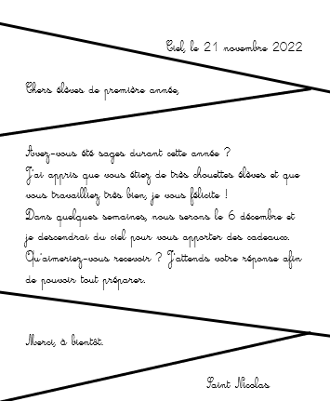
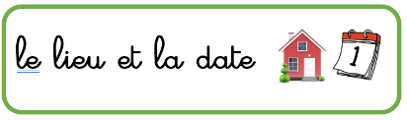







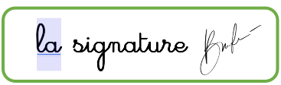

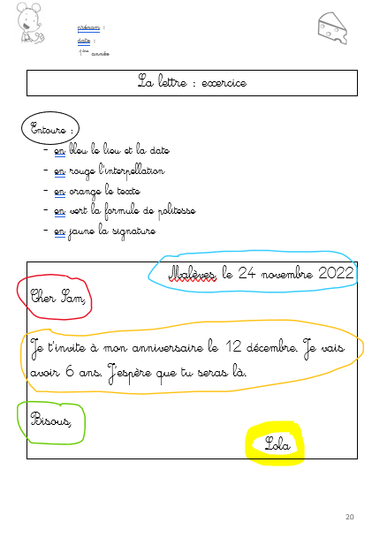

bisous



saint Nicolas
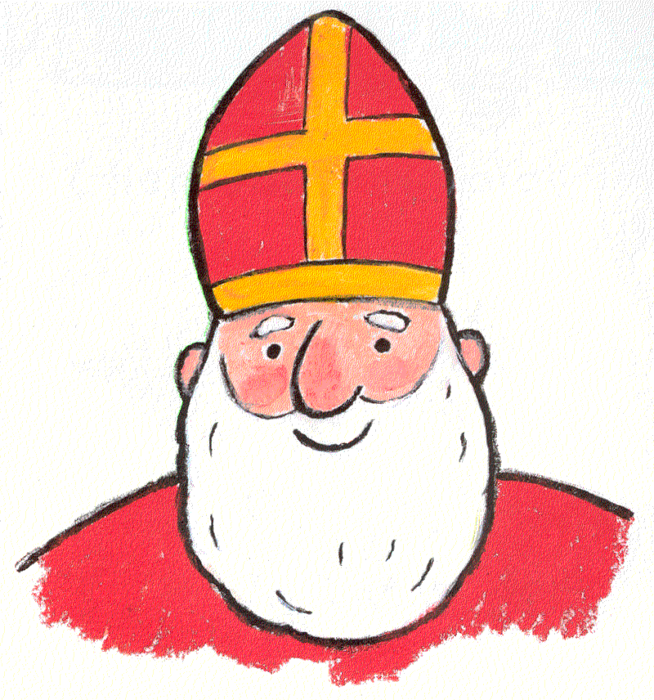

Ciel, le 26 novembre 2022

Chers élèves de première année,

Avez-vous été sages durant cette année ?
J’ai appris que vous étiez de très chouettes élèves et que vous travailliez très bien, je vous félicite !
Dans quelques jours, nous serons le 6 décembre et je descendrai du ciel pour vous apporter des cadeaux.
Qu’aimeriez-vous recevoir ? J’attends votre réponse afin de pouvoir tout préparer.

Merci, à bientôt.

saint Nicolas

Lettres à donner à chaque groupe

Gembloux, le 15 novembre 2022
Chère Julie,

Je t’invite à venir fêter mon anniversaire le 16 décembre prochain. Et oui, je vais avoir 7 ans. J’espère que tu pourras être présente.

Je t’embrasse,
Romain

Perwez, le 12 novembre 2022

Chère Madame Marie,

Elise ne sera pas à l’école aujourd’hui car elle est malade. Pouvez-vous donner les devoirs à sa petite sœur ?

Merci
Isabelle
Bruxelles, le 20 novembre 2022
Chère Martine,

Je te remercie pour le moment ensemble. Le café et le biscuit étaient délicieux.

Gros bisous,
Emilie

Louvain, le 24 novembre 2022
Cher Julien,
J’espère que tu vas bien ? J’ai appris que tu étais allé à l’hôpital. Je t’envoie beaucoup de courage.

Bisous,
Emma



le lieu et la date

la signature
la formule de politesse
le texte

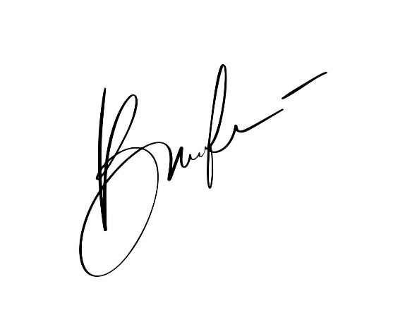

l’interpellation

Ciel, le 26 novembre 2022

Chers élèves de première année,

Avez-vous été sages durant cette année ?
J’ai appris que vous étiez de très chouettes élèves et que vous travailliez très bien, je vous félicite !
Dans quelques jours, nous serons le 6 décembre et je descendrai du ciel pour vous apporter des cadeaux.
Qu’aimeriez-vous recevoir ? J’attends votre réponse afin de pouvoir tout préparer.

Merci, à bientôt.

Saint Nicolas

La lettre : synthèse

Le lieu et la date

Ciel, le 21 novembre 2022
L’interpellation

Chers élèves de première année,

Avez-vous été sages durant cette année ?
J’ai appris que vous étiez de très chouettes élèves et que vous travailliez très bien, je vous félicite !
Dans quelques semaines, nous serons le 6 décembre et je descendrai du ciel pour vous apporter des cadeaux.
Qu’aimeriez-vous recevoir ? J’attends votre réponse afin de pouvoir tout préparer.
Le texte

Merci, à bientôt.
La formule de politesse
Saint Nicolas
La signature

Malèves, le … décembre 2022
Cher saint Nicolas,

Je m’appelle ………………………………….. et j’ai …… ans.
J’ai été très sage durant cette année et j’aimerais recevoir :
- ………………………………………………
- ………………………………………………
- ____________

Gros bisous,
……………………………………………………………..


Malèves, le … décembre 2022

Cher …………………………………………………………………..,

Je m’appelle ………………………………….. et j’ai …… ans.
J’ai été très sage durant cette année et j’aimerais recevoir
- ………………………………………………
- ………………………………………………
- ____________

Gros …………………………………….,
……………………………………………………………..

saint Nicolas


bisous

La lettre : exercice

Entoure :
- en bleu le lieu et la date
- en rouge l’interpellation
- en orange le texte
- en vert la formule de politesse
- en jaune la signature

Malèves, le 24 novembre 2022
Cher Sam,

Je t’invite à mon anniversaire le 12 décembre. Je vais avoir 6 ans. J’espère que tu seras là.

Bisous,
Lola

La lettre : exercice

Entoure :
- en bleu le lieu et la date
- en rouge l’interpellation
- en orange le texte
- en vert la formule de politesse
- en jaune la signature

Malèves, le 24 novembre 2022
Cher Sam,

Je t’invite à mon anniversaire le 12 décembre. Je vais avoir 6 ans. J’espère que tu seras là.

Bisous,
Lola

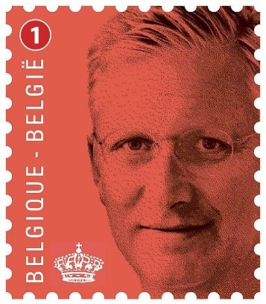

Saint Nicolas
Rue du Paradis, 1

0612 Ciel

Classe de 1ère primaire de Madame Marie
École communale les Apprentis Sages
Rue d’Opprebais, 61
1360 Perwez

Grille critériée
Dans ma lettre, je retrouve… |  |  | cachet de Madame 





